“三严三实”：全面从严治党的新利器
刘少华

2015年05月04日09:33 来源：人民网-人民日报海外版
原标题：全面从严治党的新利器
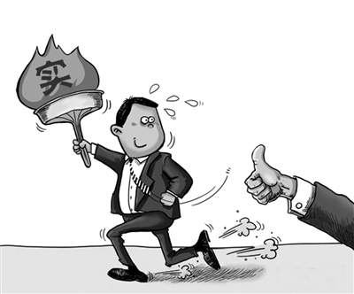
做人要实
果果作
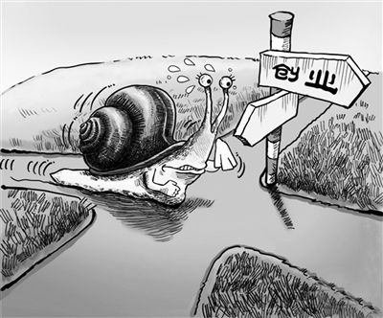
创业要实
果果作
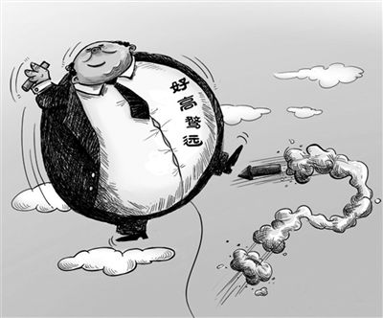
谋事要实
果果作
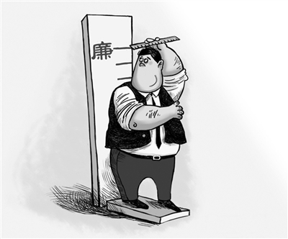
严以律己
果果作
4月底开始，在县处级以上领导干部中开展的“三严三实”专题教育，已在中国上下同步进行。严以修身、严以用权、严以律己，谋事要实、创业要实、做人要实，作为共产党人最基本的政治品格和做人准则，已经成为中国政治生活中的新热点。
“三严三实”的实质是什么？其要解决的问题是什么？本报从三个方面入手，对这一全面从严治党的最新做法一探究竟。
１ 延展：
群众路线教育的深化
同样瞄准思想政治建设和作风建设，“三严三实”专题教育让人很容易联想到党的群众路线教育实践活动。事实上，“三严三实”专题教育，正是教育实践活动的延展深化。两者阶段不同，但内在联系很深。
在接受记者采访时，国家行政学院教授孙晓莉认为，前一阶段讲理念比较多，现在是更为重视实践。她表示，与党的群众路线教育实践活动相比，“三严三实”的理念少一些，但更为具体，结合了具体工作，讲谋事、创业、做人，都是非常实在的。
事实上，两者之间既有关联，也体现出了一些不同之处。
第一，对象有所不同。孙晓莉认为，过去，党的群众路线教育实践活动突出的是反对“四风”问题，这次所反对的“不严不实”同样是“四风”的产物。但这次专题教育更多的是与领导干部和党员工作的具体实践活动联系在一起。在“四风”与“不严不实”的作风之间，存在着共性和关联。
“既有密切关系，也不完全是一回事。‘严’更多的是背后的东西，是对修身、用权和律己提出要求，但加上‘实’，则更多地触及到了深层的问题。”在接受记者采访时，中央党校教授谢春涛认为，“三严三实”传递出来的是，党员干部出问题时，既有个人层面自我要求不严的现象，同时还要解决组织教育不严的问题。
在今年两会中，李克强总理在政府工作报告里严厉批评“少数政府机关工作人员乱作为，一些腐败问题触目惊心，有的为官不为，在其位不谋其政，该办的事不办。”国务院研究室司长向东认为，总理既然在报告里点到，今年就会有所举动，会对这类干部予以曝光和问责。
第二，步骤不同。党的群众路线教育实践活动是由中央政治局带头，一级一级地开展，一级做给一级看。这从教育实践活动的批次就能看出来，中央政治局常委在第一批中分别联系一个省，第二批中分别联系一个县。例如，习近平总书记第一批时联系河北省，第二批时联系兰考县。
而“三严三实”专题教育则不分批次、不划阶段、不设环节，且不是一次活动。从今年4月底开始，在各级党政机关、人民团体及其内设机构县处级以上领导干部和事业单位、国有企业中层以上领导人员中开展，各级同步进行。
谢春涛认为，因为“三严三实”专题教育不是一场活动，而是经常性的教育，所以同步开展非常合理。而且在党的群众路线教育实践活动取得了成功经验之后，中央对专题教育提出了明确的要求，同步开展的条件已经很成熟。
“我们不是为了搞教育而搞教育，每一个阶段都有每一个阶段的重点，‘三严三实’和党的群众路线教育实践活动处在不同的阶段，但是都有着内在的联系，其目的都是为了更好地建设高素质的干部队伍。”孙晓莉表示。
２ 互补：
与铁腕反腐合力从严治党
全面从严治党，作为“四个全面”的一部分，需要多种措施共同发力。铁腕反腐很重要，防患于未然的“三严三实”教育同样重要。作风建设与铁腕反腐，作为从严治党的两大利器，已经广获认可。
在国家行政学院教授杨伟东看来，两者之间存在很强的互补关系。“如果党员干部都做到了‘三严三实’，那自然就不会有腐败，也不会出现公权私用、脱离群众、谋取私利等现象。正是因为没有达到这样的要求，所以才出现了腐败的问题。”
从反腐败的角度讲，杨伟东认为，“三严三实”专题教育的效果，也会影响反腐工作，如果真正按要求做到了，肯定会大大避免甚至减少腐败的存在。
谢春涛打比方说，反腐是长出了疮后割掉，“三严三实”教育其实是希望不生疮。他认为，如果外在的管理强化了，教育也起到作用了，有些人会因此而收手，不会一直走到违法犯罪的地步。他认为，很多腐败问题，一方面是干部放松警惕，漠视了纪律和规矩；另一方面是过去从违纪到违法的过程中，没有人去批评，没有人去大喝一声。
“现在是提前打好预防针，违反纪律就收拾，这其实是对干部的保护，不让他们走得太远。”谢春涛认为，教育和惩戒的结合，是有效的手段。
中办印发的《关于在县处级以上领导干部中开展“三严三实”专题教育方案》中提出的多个专题，体现了“三严三实”专题教育在“防患于未然”上的作用。专家分析说，严以修身，就是加强党性修养，坚定理想信念，这相当于把牢思想和行动的“总开关”。严以律己，就是坚持用权为民，严守党的政治纪律和政治规矩，自觉做政治上的“明白人”，在此前对政治规矩的重点学习和讨论中，这一方面已经多有涉及。严以用权，就是心存敬畏、手握戒尺，实实在在谋事创业做人，树立忠诚、干净、担当的新形象。
在受访专家看来，虽然作风建设一直都在进行中，但在“三严三实”专题教育之下，组织教育将变得更为严格，这对于干部的严格管理大有好处。有的干部可以做到严以修身、严以律己，但如何严以用权，还需要从组织层面加以解决。从这个层面来说，专题教育可以与铁腕反腐形成非常好的互补。
孙晓莉告诉记者，我们党历来讲究教育和惩治相结合。“三严三实”和铁腕反腐紧密联系在一起，实际上也是此前一直强调的做事做人要表里一致。孙晓莉认为，“严”主要对应反腐，但是反腐只是全面从严治党的一部分，实际上领导干部还需要谋事做事，这就需要“实”来解决。
３ 兼顾：
教育与工作两不误
当下中国很忙。全面深化改革、全面依法治国需要上下齐心，全力推进。如何在治国理政与专题教育之间做好平衡？
在《方案》中要求，开展“三严三实”专题教育要与当前改革发展稳定各项工作结合起来，做到专题教育与日常工作有机融合、相互促进，两手抓、两不误。
孙晓莉直言，过去党内开展实践活动，容易给人造成一种印象，“用轰轰烈烈的程序，搞了一些活动”。但是真正要起到作用，必须在工作之中体现“三严三实”，而不是把标语挂在墙上，让大家喊一喊口号。“教育与工作不是两张皮，而是应该内在地结合在一起。”
在谢春涛看来，如果专题教育妨碍了工作，那就失去了本来的目的。专题教育的效果应更多地体现在工作上。“最终不是看你写了多少笔记，讲了多少豪言壮语。形式主义的东西是不可取的。”
“不能表面上好像受教育了，力度很大，实际上精力被大幅占用，反而把本职工作给丢了”，杨伟东表达了类似的看法，认为专题教育就是为了将“三严三实”落实到工作中。
专题教育应如何开展？《方案》中有明确的布置。
学习的材料很重要。在杨伟东看来，应当通过一些非常有效的载体，来深入闸释“三严三实”背后的精神。他认为，党的十八大以来习近平总书记系列重要讲话就是这样的载体。
同时，十八大以来引人瞩目的反腐工作，提供了丰富的反面典型和教材，能够让官员们有切身的感受。从个人、组织到党和国家，都能从这里面吸取到诸多教训，在理论和实践的结合中，深化对“三严三实”的理解。
组织领导同样不容忽视。自十八大以来，主体责任就是政治生活领域的高频词汇。分析人士认为，在专题教育过程中，党委（党组）主要负责同志同样应发挥重要作用。“这意味着，这不是个人的一种学习和自我提升，而是有组织、有安排的活动，我们要把个体的、零散的教育变成有组织、有规模的学习，相互推进、相互监督，才能不流于形式和停留在个人感受上，真正取得效果。”
一个同样重要的问题是，专题教育的效果，如何检验？
在谢春涛看来，检验专题教育的成效，应该看最后的工作效果。“不能一方面专题教育搞得轰轰烈烈，一方面你这个单位不断出问题。所以，应该最终看实际效果，而不是看你说了什么。”
“作风建设永远在路上”，习近平多次强调这一理念。优良作风不可能形成之后一劳永逸，而不良作风的克服也需要时时进行，作风建设的重要性、复杂性、长期性等，客观导致“三严三实”专题教育将耗时长久，并在思想上、工作上、作风上对广大党员干部不断提出新要求。
根据《方案》要求，这次专题教育，并不是一场活动，专家认为，这就意味着，常态化的“三严三实”将会体现在全面从严治党的各个方面。

